ANDREA LOMBARDINI
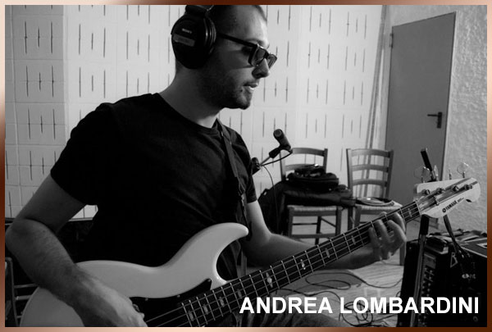
Andrea Lombardini è uno dei più originali bassisti elettrici europei. Esordisce poco più che ventenne con i Randomania, insieme a Gianluca Petrella, Roberto Cecchetto e U.T.Gandhi, la band riceve ottimi consensi e registra due dischi. Il suo progetto da leader, ALT (Andrea Lombardini Trio), col quale vince il concorso di Baronissi nel 2002 e registra un disco l'anno seguente, è una band a formazione variabile incentrata sulle proprie angolari composizioni, suonano in ALT Michele Polga, Pietro Tonolo, Paolo Birro e Roberto Rossi. Nel 2004 vince il concorso internazionale per bassisti Euro Bass Day. Due anni dopo registra in USA ALT88, con Bob Gullotti, batterista e fondatore dei Fringe, e il nuovo talento internazionale del pianoforte Leo Genovese. Degna di nota anche la formazione Chiamalo, trio rock-jazz con Tolo Marton, il massimo esponente della chitarra rock-blues italiana. Il suo ultimo progetto, Andrea Lombardini Broken Band, è quintetto costituito da alcuni dei migliori giovani musicisti italiani e presenta composizioni originali del leader. In ambito pop-rock suona con Chiara Canzian. Ha seguito seminari e masterclass al Berklee College of Music, Siena Jazz, EuroMeet/New School e con i musicisti Lee Konitz e Steve Swallow. E’ laureato in filosofia con tesi in estetica musicale e in jazz presso il Conservatorio Steffani di Castelfranco, TV. Insegna Basso elettrico al Conservatorio Tomadini di Udine.

